课题：两个基本计数原理(1) | 时间：
教学目标： | 重点与难点：
教学目标： | 课前准备
教学内容板块 | 展开教学任务问题串、活动串、反馈串
板块一： 问题的发现  (1)因为一天中乘火车有3种方法,乘汽车有2种方法,每一种方法都可以从南京到上海,所以共有3+2=5种不同的方法,如图所示.  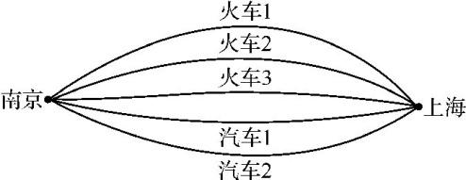  (图1)  (2)因为乘火车有3种方法,乘汽车有2种方法,所以从南京到上海需乘一次火车再接着乘一次汽车就可以了,共有3×2=6种不同的方法,如图所示.  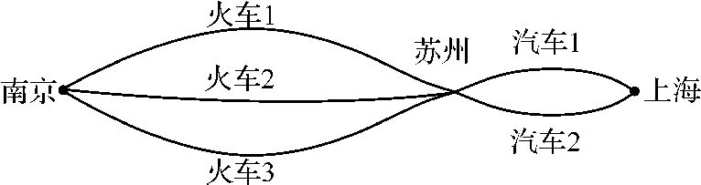  (图2)  板块二： 问题发现探索过程  1.问题探究  推广 如果完成一件事情有 n类不同方案,在每一类中都有若干种不同方法,那么应当如何计数呢?  推广 如果完成一件事情需要n个步骤,在每一步中都有若干种不同方法,那么应当如何计数呢?  2.数学原理  (1)分类计数原理:做一件事情,完成它可以有n类办法,在第一类办法中有m₁种不同的方法,在第二类办法中有m₂种不同的方法,……在第n类办法中有m_{n}种不同的方法,那么完成这件事共有  N=m₁+m₂+…+m_{n}种不同的方法.  (2)分步计数原理:做一件事情,完成它需要分成n个步骤,做第一步有m₁种不同的方法,做第二步有m₂种不同的方法,……做第n步有m_{n}种不同的方法,那么完成这件事有  N=m₁×m₂×…×m_{n}种不同的方法.  板块三：数学应用  【例1】 (根据教材P6例1改编)某班共有学生48名,其中女生20名,从该班选出学生代表参加校学代会.  (1)若学校分配给该班1名代表,有多少种不同的选法?  (2)若学校分配给该班2名代表,且男、女生代表各1名,有多少种不同的选法?^{[1]}(见学生用书P1)  变式 某校学生会由高一年级5人、高二年级6人、高三年级7人组成.  (1)选其中1人为学生会主席,有多少种不同的选法?  (2)若每年级选1人为校学生会常委,有多少种不同的选法?  【例2】 锅中煮有芝麻馅汤圆6个,花生馅汤圆5个,豆沙馅汤圆4个,这3种汤圆的外部特征完全相同.若从中任意舀取3个汤圆,则每种汤圆都取到的取法种数为 120 .^{[2]}(见学生用书P2)  变式 锅中煮有芝麻馅汤圆6个,花生馅汤圆5个,豆沙馅汤圆4个,这3种汤圆的外部特征完全相同.若从中任意舀取4个汤圆,则每种汤圆都至少取到1个的取法种数为 720 .  *【例3】 要从甲、乙、丙3幅不同的画中选出2幅,分别挂在左、右两边墙上的指定位置,问:共有多少种不同的挂法?  【例4】 (1)掷一颗骰子两次,出现点数之和小于5的情况有多少种?  (2)掷一颗骰子两次,共可出现多少种情况? | 问题1：从南京到上海,可以乘火车,也可以乘汽车.若一天中火车有3班,汽车有2班,那么一天中,乘坐这些交通工具从南京到上海共有多少种方法?  问题2：由于临时原因某人决定先从南京坐火车到苏州,再于次日从苏州乘汽车到上海,一天中,火车有3班,汽车有2班,那么两天中,他从南京到上海共有多少种不同的方法?  探究1 如果完成一件事有两类不同方案,在第1类方案中有m₁种不同的方法,在第2类方案中有m₂种不同的方法,那么完成这件事共有多少种不同的方法?  探究2 如果完成一件事需要两个步骤,做第1步有m₁种不同的方法,做第2步有m₂种不同的方法,那么完成这件事共有多少种不同的方法?  教师分析：引导学生选择是分“类”还是分“步”:分类计数原理中每种方法都可以解决这件事情,分步是连续几个步骤合起来共同完成一件事情.  师生总结： 使用加法原理分类时,各类的每一种方法都能单独完成;使用乘法原理分步时,必须做到各步均是完成事件必须经过的缺一不可的步骤.  教师分析： 解决计数问题,要善于设计完成一件事情的合理的过程.根据问题情境,选择适当的原理.  师生总结： 使用加法原理分类时,各类的每一种方法都能单独完成;使用乘法原理分步时,必须做到各步均是完成事件必须经过的缺一不可的步骤. 有时需要分“类”和分“步”同时使用解决问题.  教师分析： 根据题目确定合适的原理来解决问题,分步是连续几个步骤合起来共同完成一件事情.  师生总结： 使用乘法原理分步时必须做到各步均是完成事件必须经过的缺一不可的步骤.  教师分析： 让学生选择是分“类”还是分“步”,或是需同时考虑分“类”和分“步”.  总结：分类和分步计数原理,都是关于做一件事的不同方法的种数的问题.不同点在于:分类计数原理针对“分类”问题,其中方法相互独立,用其中任何一种方法都可以做完这件事;而分步计数原理针对“分步”问题,各个步骤中方法相互独立,只有各个步骤都完成才算完成了这件事.^{[3]}

